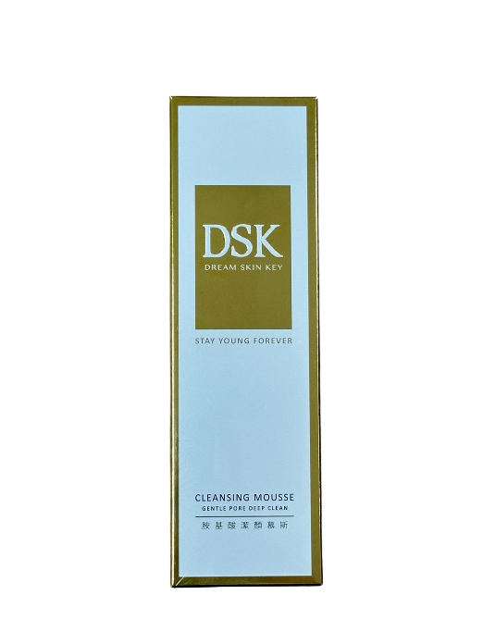
DSK 胺基酸潔顏慕斯
主打：溫和深層清潔、洗後不緊繃、養出透亮水光肌
適用：所有膚質，特別是泛紅敏弱肌
主要功效成分：
- 高濃度胺基酸：溫和清潔、維持油水平衡
- 洋甘菊萃取：舒緩、減少乾癢泛紅
- 奇異果萃取：提亮膚色、深層透亮
- 白茶萃取：抗氧化、補水保濕
- 通過 SGS 檢驗
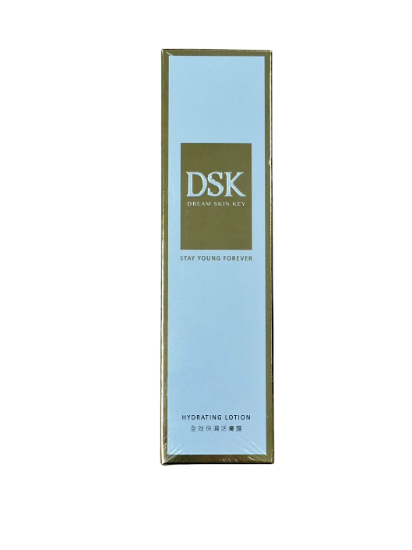
DSK 全效保濕活膚露（化妝水）
主打：醫美級保濕，透亮光澤、提升上妝服貼度
適用：中性肌 / 油性肌 / 混合肌
主要功效成分：
- 玻尿酸：高效保濕、補水彈潤
- 甘草酸二鉀：舒緩敏弱、減少泛紅
- 維他命原B5：強化保濕屏障、增加彈性
- 複方海洋植物精萃：補水舒緩、亮白透亮
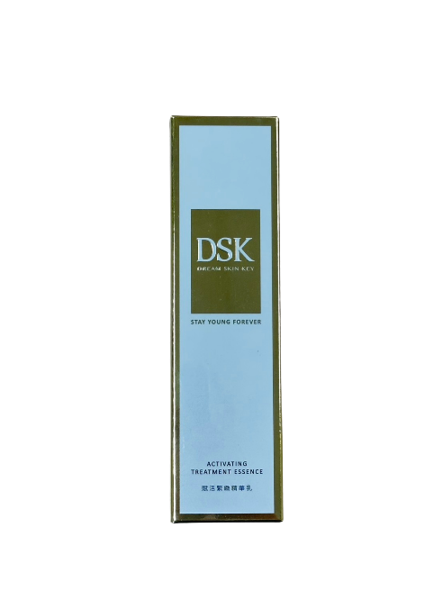
DSK 賦活緊緻精華乳
主打：水潤不黏膩、增加彈性、油水平衡
適用：中性肌 / 油性肌 / 混合肌
主要功效成分：
- 維他命原 B5：強化屏障、提升保水
- 複合型神經醯胺：增強肌膚保護力
- 紫雲卡斯比亞萃取：舒緩鎮定、增強防護

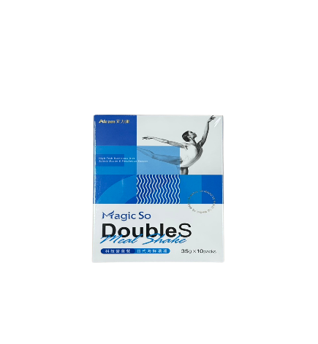
DoubleS科技營養餐 日式海鮮濃湯（127大卡 / 蛋白質15g / 膳食纖維2.2g）
代餐核心亮點
- 好喝、冰熱水皆可泡、超方便
- 每杯約127–130大卡，卻能飽足 5 小時
- 一次可少攝取 500+ 大卡（有效控制體重）
- 高蛋白 15g + 高纖 2g+ → 延緩飢餓、維持肌力
- MCT 中鏈脂肪 → 快速供能、不易囤積

石墨烯量子共振貼布
✓ 石墨烯 & 電氣石，功效加乘 MAX ✓包覆造粒，遠紅外線與負離子深層循環
✓ 黑科技共振能量，深層滲透高循環 ✓熱涼感設計&草本植萃，一貼雙效
石墨烯是一種從石墨材料中剖離出來的單層碳原子面材料，材質輕薄、發熱迅速、高傳導超滲透，效果更加乘。電氣石(黑碧璽)不斷釋放出負離子及遠紅外線，幫助身體促進循環，舒緩緊繃壓力。
Aicom 頂級高濃度魚油 -60顆(5盒/組)
🥇產品優勢：
- 超級高濃度： 每份 Omega-3 含量≧ 1200
- 頂級純淨度： 德國進口藥證級魚油，深海小魚來源，無汙染、無腥味。
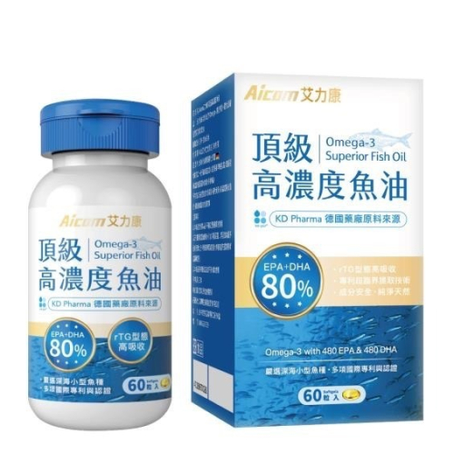
- 好吸收型態： 採用rTG 型態，身體吸收快。
- 品質認證： 國際 iFOS 五星認證。
💖 主要功效：從頭到腳的全面健康:
- 護心血管： 幫助維持循環暢通，適合三高族群。
- 助思緒： DHA 提升專注力、幫助思考清晰。
- 顧晶亮： 幫助維持眼睛健康、舒緩乾澀。
- 穩情緒： 幫助維持穩定心情。
👥 誰適合吃？
- 學生： 提升專注力。
- 上班族： 舒緩眼睛疲勞、維持清晰思緒。
- 長輩： 保護心血管與維持關節健康。
- 孕媽咪： 幫助胎兒發展。

